ورقة عمل رقم (10 ) /الضوء وخصائصه

العلوم
الخامس (أ/ب) /11/2025

يتوقع من الطلبة الأهداف التالية :
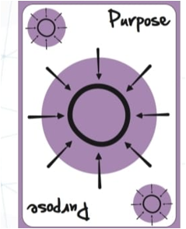
1- التعرف على مفهوم انكسار الضوء– شروط حدوث انكسار الضوء- العدسات
الضوء: هو شكل من اشكال الطاقة يمكننا من رؤية الأشياء من حولنا .
السؤال الأول : املأ الفراغات بما يناسبها :
1- ينتقل الضوء بخطوط --------------- وينتشر في ---------------------- .
2- من الأمثلة على الأجسام شفافة ----------------, ---------------- , ----------------
3- ينتقل الضوء بسرعة اكبر في --------------- او ---------------- من سرعة انتقاله في اي وسط شفاف اخر .
4- التغير في مسار الضوء عند انتقاله بين وسطين شفافين مختلفين مثل الماء والهواء مفهوم لـ------------------------
5- جسم شفاف يغير ابعاد الجسم -----------------------------.
6- نقطة تجمع الاشعة المنكسرة------------------------------ .
7-الخيال الذي يمكن تجميعه عل حاجز------------------------.
8- الخيال الذي لا يمكن تجميعه عل حاجز--------------------- .
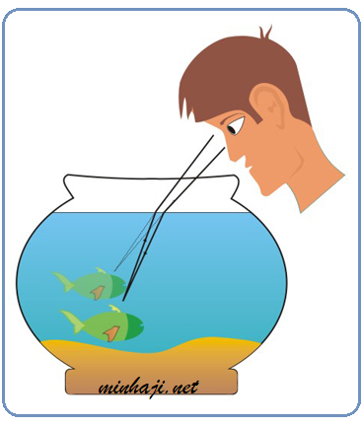
السؤال الثاني : أ- ما هي شروط حدوث ظاهرة انكسار الضوء ؟
1-----------------------------------------------------
2-----------------------------------------------------

ب- ما سبب ظهور القلم وكأنه مكسور----------------------------------------------
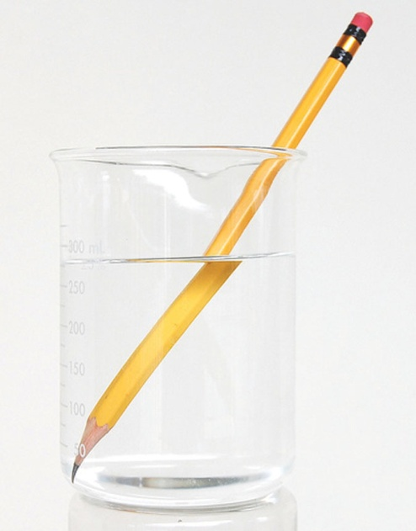
من التطبيقات على انكسار الضوء 1- العدسات 2- قوس القزح
السؤال الثالث :أ- ما انواع العدسات ؟ 1- --------------- 2- -------------------
ب- اكتب اسم كل عدسة :
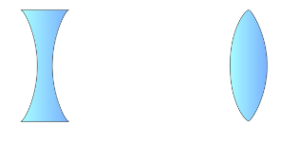

السؤال الرابع : املأ جدول المقارنة بين العدسة المحدبة والمقعرة حسب الجدول الاتي :

العدسة المقعرة | العدسة المحدبة | وجه المقارنة
 |  | الشكل
 |  | مجمعة , مفرقة
 |  | نوع البؤرة ( حقيقية , وهمية )

السؤال الخامس :فسر كل من العبارات التالية :
1- يطلق على العدسة المحدبة اسم المجهر البسيط . ------------------------------------
2- العدسة المحدبة تسمى العدسة المجمعة . -------------------------------------------
3- تسمى العدسة المقعرة بالعدسة المفرقة . -------------------------------------------

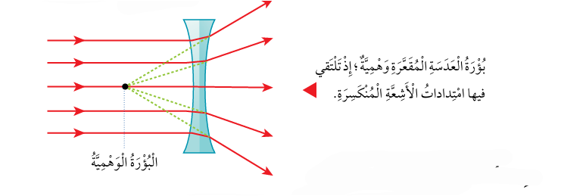
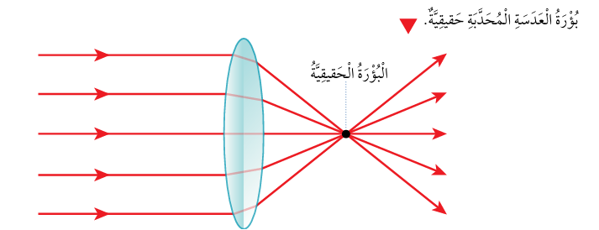
صفات الخيال في العدسات
- صفات الخيال في العدسة المحدبة :
- 1- تكون خيال مقلوب حقيقي و قد يكون مكبر او مصغر او مساويا للجسم اعتمادا على بعد الجسم عن العدسة .
- 2- اذا كان الجسم قريبا جدا من العدسة المحدبة يتكون خيال معتدل وهمي و مكبر .

صفات الخيال في العدسة المقعرة(تكون خيال معتدل وهمي و مصغر دائما)
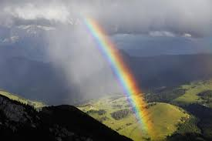

كيف يحدث قوس المطر (القزح) ؟ يحدث نتيجة تحلل ضوء الشمس الأبيض
الى الوان الطيف السبعة نتيجة مروره عبر قطرات الماء.

- يعمل المنشور الزجاجي على تحليل الضوء الأبيض الى الوان الطيف السبعة
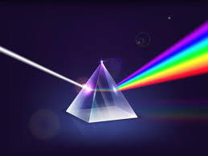
انتهت ورقة العمل
قسم العلوم

